На базе нашей школы МОУ «СОШ с.Камелик» 21 февраля 2018г прошел семинар РМО учителей физической культуры по «Преподаванию уроков физической культуры в начальных классах по лыжной подготовке
в рамках реализации ФГОС»
Начало семинара:
9.55 – 10.00 Приветственное слово директора Милехиной Ирины Владимировны

10.00 – 10.15 Выступление Никитиной Наталии Анатольевны учителя физической культуры МОУ «СОШ с. Старая Порубежка им. И.И. Лободина» по теме: «Лыжная подготовка в рамках реализации программы ФГОС»

10.30 – 11.15 Открытый урок на тему: «Лыжная подготовка. Передвижение на лыжах попеременным двухшажным и одновременным бесшажным ходом»
Подготовила: Саблина Наталья Николаевна учитель физической культуры I квалификационной категории МОУ «СОШ с.Камелик»

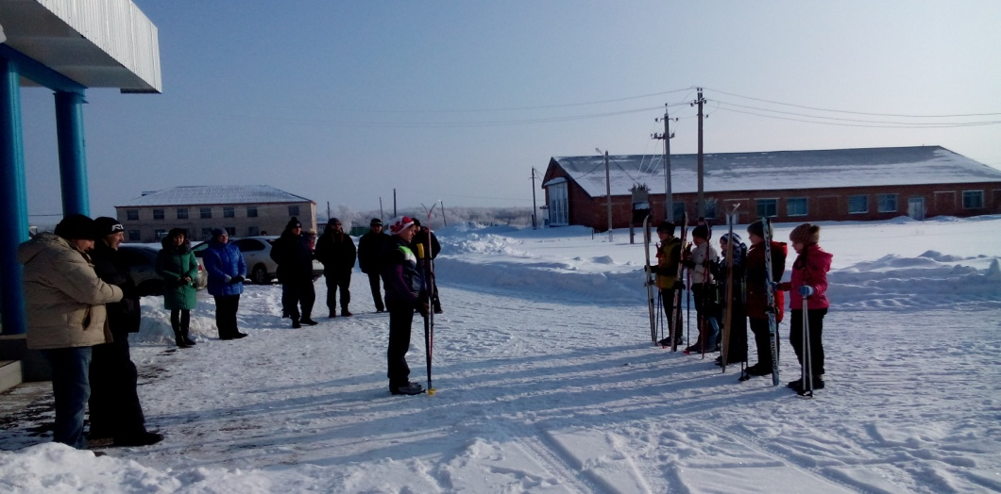
Построение с лыжным инвентарем около школы.
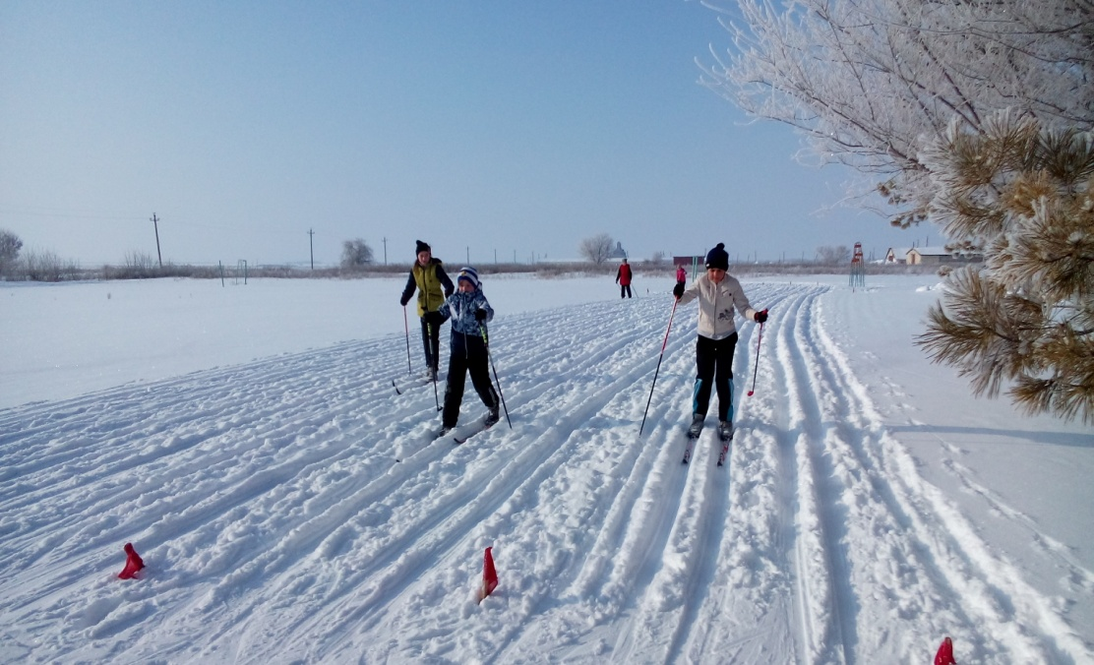
Передвижение по учебной лыжне попеременным двухшажным ходом.
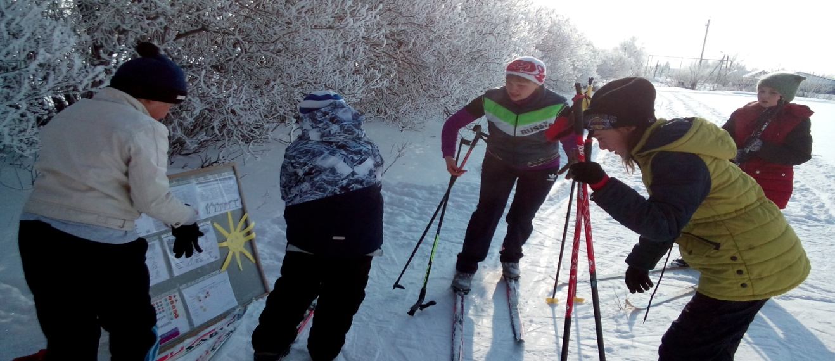
Выставление оценок в инструктивной карте урока.
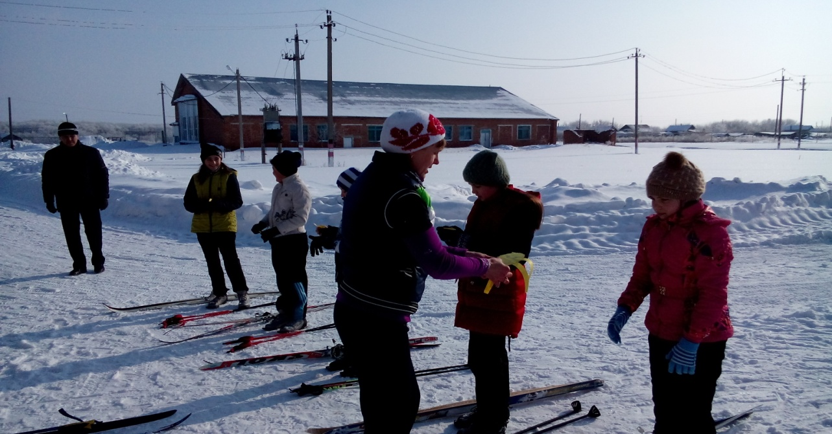
Игра «Солнышко» с незаконченными фразами. Итог урока.

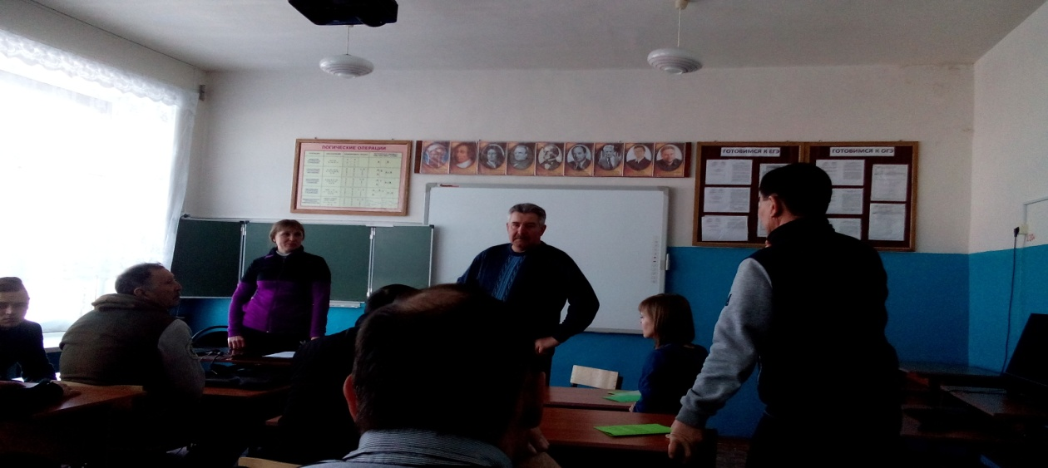
Подведение итогов семинара.

